الدرس الاول
وطننا العربي
( الموقع والمساحة )
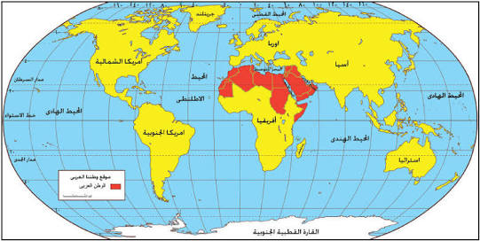

اهداف الدرس :

  - ان يذكر التلميذ موقع الوطن العربي الجغرافي .
  - ان يوضح التلميذ اهمية موقع الوطن العربي الاستراتيجية .
  - ان يرسم التلميذ خريطة سياسية للوطن العربي .
  - ان يقدر التلميذ ماوهبة الله للوطن العربي من نعم .

تمهيد:
ابنائنا الاعزاء انك تعيش علي ارض وطننا الحبيب مصر الذي تنتمي اليه ولكن هل تعلم ان ليك وطنا اكبر وهو وطنك العربي الذي يضم الي جانب مصرنا الحبيبة عديد من الدول العربية التي قامت علي ارضها حضارات عريقة وكانت مهبطا للديانات السماوية يجمعها مكان ولغة واحدة وتاريخ مشترك وقد وهب الله وطنك العربي عديد من النعم التي جعلته مطمعا للغزارة فتعال بنا في جوله نتعرف من خلالها علي وطننا العربي الحبيب

وطننا العربي في قلب العالم
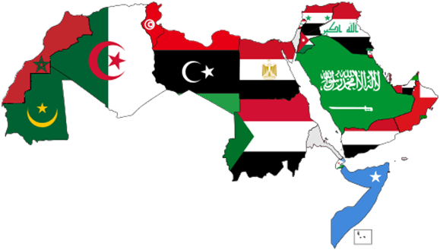
- الموقع الجغرافي :

يقع الوطن العربي وسط قارات العالم القديم ويطل علي محيطين مهمين وعلي عدد من البحار وتمتلك جميع الدول العربية سواحل
( اما تطل علي بحار او محيطات او الاتنين معا ) وهي نعم من الله علينا

- الموقع الفلكي :

نلاحظ من الخريطه ان الوطن العربي يمتد بين خطي طول 60 شرقا و17 غربا وبين دائرتي عرض جنوبا 2 و30 ,37شمالا عدا جزر القمر التي تقع في المحيط المهندي جنوب دائرة الاستواء عند تقاطع دائرة عرض 12جنوبا وخط طول 44 شرقا .

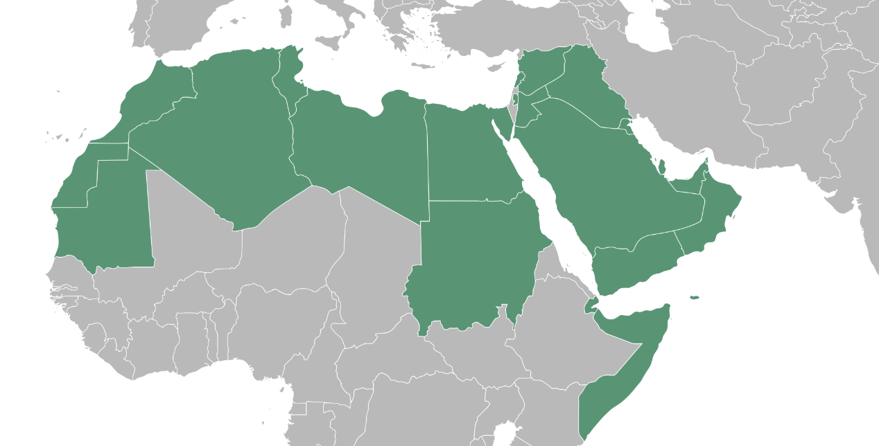
حدود الوطن العربي : والان تعال معا في جوله لنتعرف خلالها علي حدود وطننا العربي الكبير لاحظ الخريطه وتعرف علي حدود الوطن العربي.
اهمية موقع الوطن العربي :
- حضارية ودينيه
- اقتصادية
- استراتجية

لموقع وطننا العربي اهمية حضارية ودينيه تتمثل في :
- قيام الحضارات القديمه علي ارضه مثل الحضارة المصرية القديمة وحضارة بلاد العراق القديم (بلاد مابين النهرين ) وحضارات بلاد الشام وبلاد اليمن ط.
- انه كان مهدا للديانات اليهودية والمسحيه والاسلامية ومه انتشرت للعالم من حوله .
- وجود اماكن مقدسة يقصدها الناس للزيارة مما اكسبة قيمة روحية عظيمه في نفوس سكان العالم
لاحظ الصور التالية وتعرف بعض هذة الاماكن ........

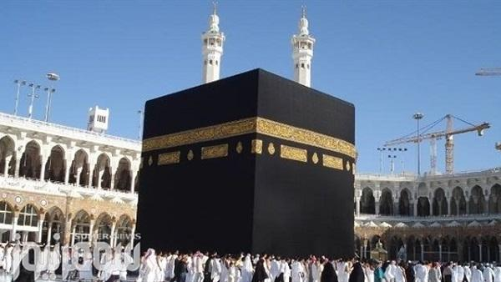

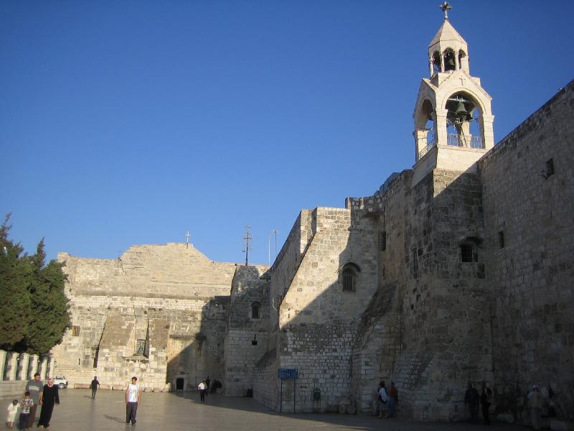
لموقع وطننا العربي ايضا اهمية اقتصادية واستراتجية تتمثل في

- نحكم وطننا العربي في طرق التجارة العالمية خلال العصور التاريخية المختلفة من خلال موقعه المتوسط بين قارات العالم .

- اشرافة علي ثلاثة انواع مائية وهي البحر الاحمر المتوسط والخاليخ العربي والتي تشكل دورا مهما في التجارة العالمية .

- تنوع موارده بسبب تنوع الاقاليم المناخية والحياة النباتية وتكويناته الجيولوجية .

- وجود البترول والغاز الطبيعي في ارضها .

- تحكمة في اربعة مميزات مائية مهمه زادت من اهميته الاقتصادية

- سيطرته علي قناة السويس وعدة مضايق تتحكم في طرق الملاحة العالمية والتي تزيد اهميتها وقت الحرب والصراعات الدولية ونظرا لما يمتلكة وطننا العربي من اهمية استراتجيه فقد تعرض للعديد من المحاولات لاستيلاء علية ونهب خيراته من الدولة لاستعمارية الكبري وقد قامت الدولة العربية حتي حصلت علي استقلالها عدا فلسطين التي مازال شعبها يكافح في سبيل الحصول علي استقلاله وبعض المدن المعربية مثل سينه وملية وبعض الجزر الامارتية

مساحة وطننا العربي :
يشغل وطننا العربي مساحة كبيرى من العالم تبلغ نحو 13 مليون كم ويتكون من مجموعه من الدول .
لاحظ الخريطه لتعرف
- اسماء الدول العربية التي يتكون منها وطننا العربي
- عدد دول الجناح الافريقي
- عدد دول الجناح الاسيوي

هل تعرف لماذا قسم وطننا العربي الي دول متباينه المساحة ؟
يرجع ذلك لتعرضة للاستعمار الاوروبي الذي قسمة الي دول مختلفة في مساحتها وعدد سكانها ويقصلها علي بعضها حدود سياسية مصطتلة وقد نتج عن ذلك بعض المشكلات السياسية مثل مشكلة فلسطين ومشكلة جنوب السودان ودار فور .

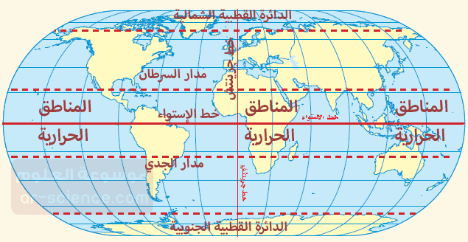

الدرس الثاني
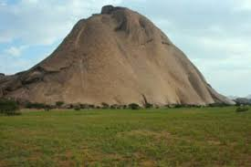
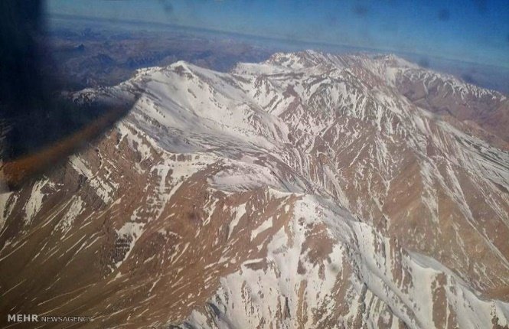
تضاريس وطننا العربي

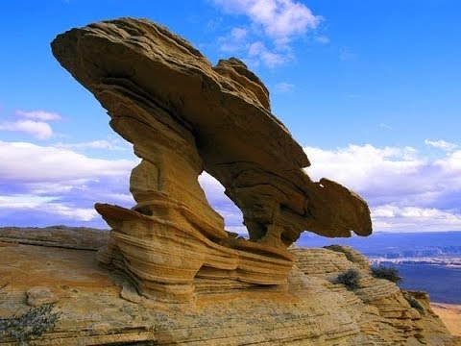

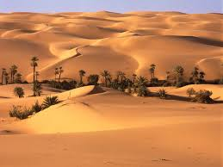

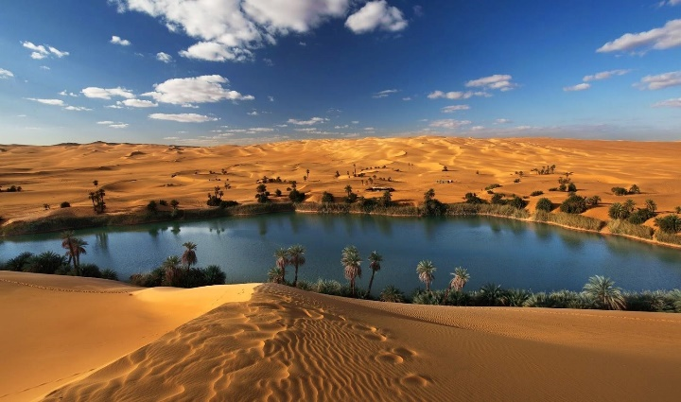

اهداف الدرس :
- يحدد العوامل الطبيعيه التي شكلت تضاريس الوطن العرب .
- يميز بين اشكال السطح في الوطن العربي .
- يفسر اثر التضاريس علي وحده الوطن العربي .
- يقدر دور التضاريس فيتحقيق وحده الوطن العربي .
- يقدر عظمه اللله في تنوع تضاريس الوطن العربي .

تمهيد:

ابنائنا الاعزاء ان وطننا العربي قد وهبه الله اشكالا مختلفه من مظاهر السطح. التي لم تكن عائقآ امام وحدته, بل عاملآ يسهم في تحقيق الوحده بين ابناءه فقد احاط الله وطننا العربي بالجبال والبحار والهضاب والسهول التي حافظت علي شخصيه الوطن العربي . كما ساعدته علي الحفاظ علي الاتصال الخارجي .

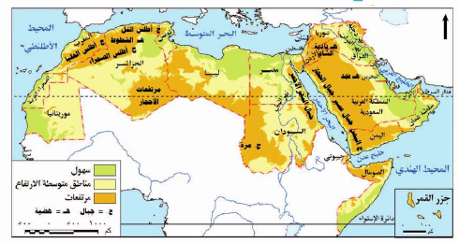
خريطه تضاريس الوطن العربي

عوامل تشكيل سطح الارض :-
تتكون من ( العوامل الباطنيه - العوامل الخارجيه )
العوامل الباطنيه
الحركات الالتوائية | الحركات الانكسارية | الثورنات البركانية
ادت الي تكوين سلاسل جبليه مرتفعه | هي حركات باطنيه اصابت الصخور الصلبه فاتت الي ارتفاع بعضها مكونه  الجبال وانخفاض بعضها مكونه البحار | ادت الي ظهور الجبال والهضاب البركانيه مثل هضبه اليمن
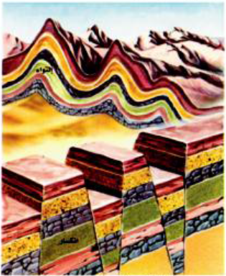 | 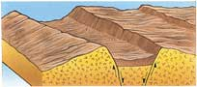 | 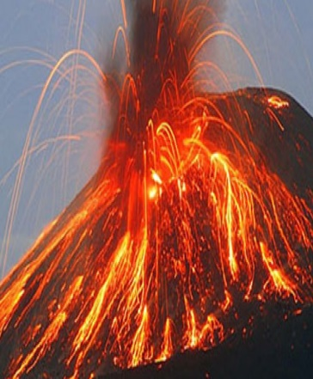

العوامل الخارجيه
التعرية المائيه | التعرية الهوائية
(النهريه – البحريه ) تتمثل في  نحت الماء للصخور وإرسابها وينتج عنها اشكال مثل الدالات والشواطئ | تتمثل في نحت الرياح للصخور وإرسابها وينتج عنها اشكال متعدد مثل الكبان الرمليه
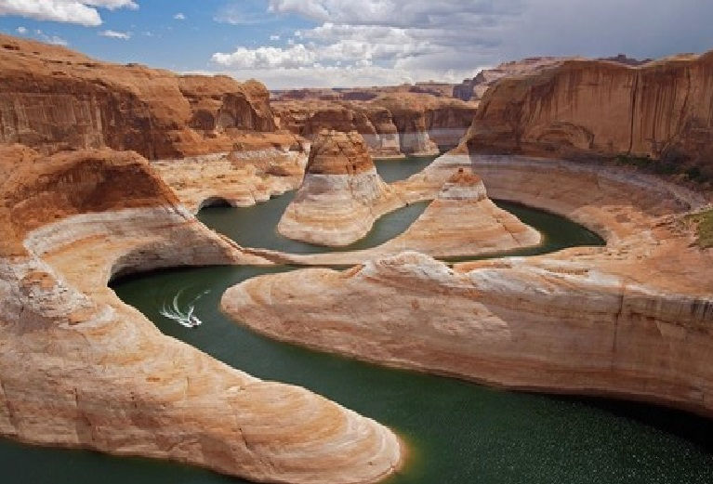

والان تعالو نتجول في رحله عبر اراضي وطننا العربي لنتعرف اهم مظاهر السطح التي شكلتها هذه العوامل ولنبدا باول هذه الظواهر وهي :
- اولا :- الجبال
يتميز وطننا العربي
بوجود العديد من الجبال سواء في الجناح الافريقي او الجناح الاسيوي والتي تتميز بظواهرها الرائعه التي تدل علي عظمه الله في خلقه
وتنقسم الي انواع وهيا ( الجبال الالتوائيه _ الجبال الانكساريه )

الجبال الالتوائيه :-
وهي جبال نشات نتيجه الحركات الباطنيه التي تعرضت لها الارض ومنها :
جبال كردستان وزاجروس | جبال عمان | جبال اطلس
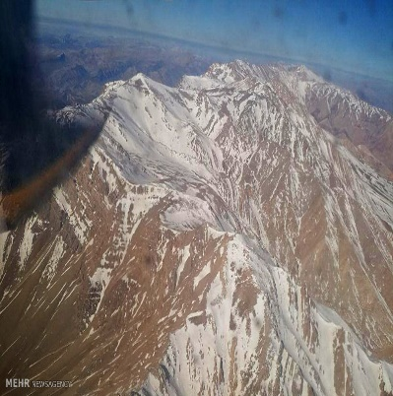 | 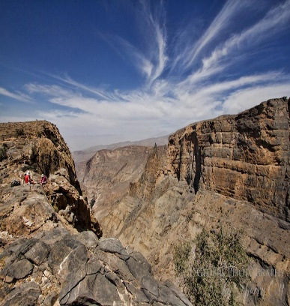 | 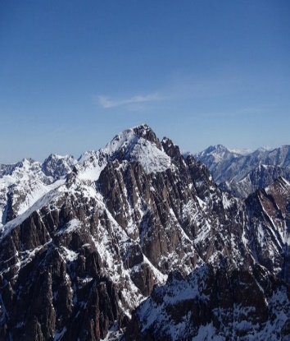

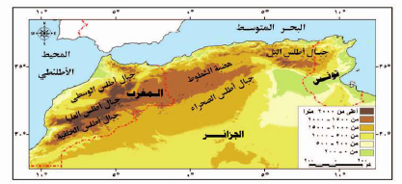
خريطه جبال الاطلس

نستنتج من الخريطه ان جبال الاطلس
تمدد من الغرب للشرق في ثلاثه دول هي المغرب والجزائر وتونس
تتكون من مجموعه سلاسل جبليه اهمها اطلس التل في الشمال واطلس الصحراء في الجنوب وتحصران بينهما هضبه الشطوط

الجبال الانكساريه :-
وهي الجبال التي نتجت عن حدوث انكسار في فشره الارض ومنها :

جبال البحر الاحمر | جبال الشام
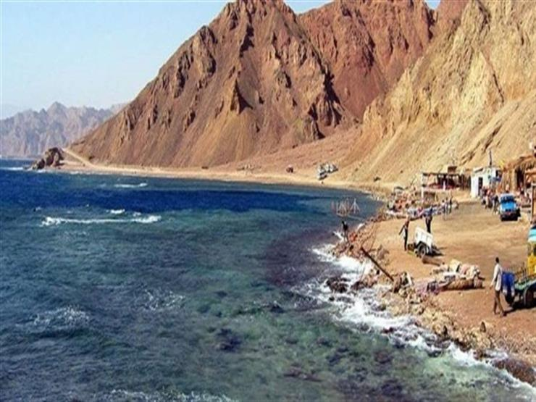 | 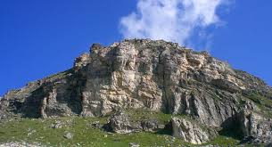
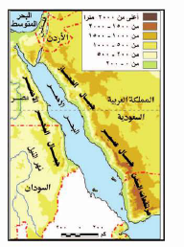
خريطه جبال البحر الاحمر
جبال البحر الاحمر :- تمتد علي جابنب البحرالاحمر وتعرف في مصر والسودان باسم جبال البحر الاحمر وفي الجناح الاسيوي تعرف بجبال الحجاز وعسير ومرتفعات اليمن

خريطه جبال الشام
جبال الشام :-
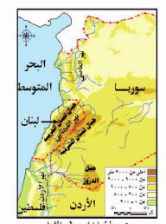
تمتد علي طول الساحل الشرقي للبحر المتوسط وتحصر بينهما عده سهول تجري فيها الانهار مثل نهر الليطاني في لبنان ونهر العاصي في سوريا .

- ثانيا: الهضاب :-
يمكننا ان نميز بين مجموعتين من الهضاب
الجناح الافريقي :- وتتمثل في :-
هضبه افريقيا الشماليه تمتد من جبال البحر الاحمر شرقآ الي المحيط الاطلنطي غربآ ومن ساحل البحر المتوسط شمالآ الي وسط افريقيا جنوبآ وتعد هضبه الشطوط من اهم مظاهرها .
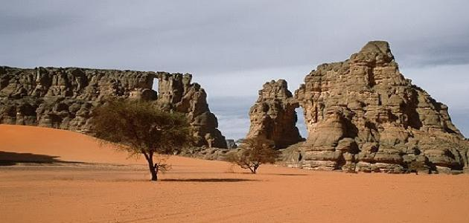
هضبه الشطوط

سؤال :- لماذا سميت هضبه الشطوط بهذا الاسم
سميت هضبه الشطوط بهذا الاسم نسبه الي مجموعه البحيرات المالحه التي تنتشر فوق سطحها والتي تعرف بالشطوط
هضبه حضر موت في شبه الجزيره العربيه | هضبه نجد في وسط شبه الجزيره العربيه | هضبه باديه الشام في شمال شبه الجزيره العربيه
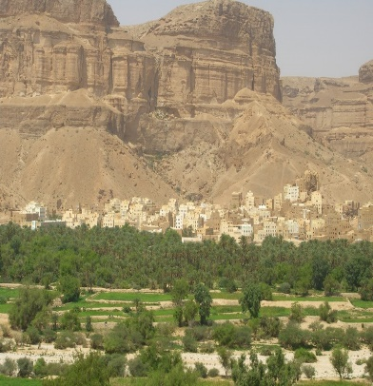 | 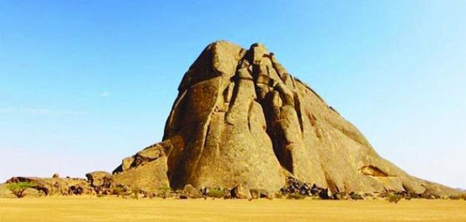 | 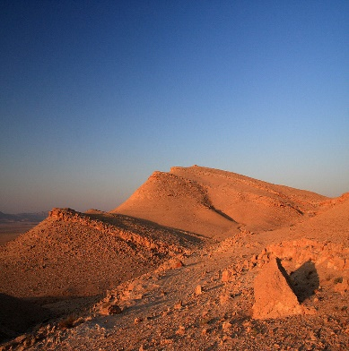
هضاب الجناح الاسيوي :- وتشمل ثلاث هضاب وهما :-

واذا تخيلت نفسك في جوله في هضاب وطننا العربي فسوف تشاهد العديد من الظاهرات الطبيعيه الساحره مثل :-

الواحات :- هي ارض منخفضه في الصحراء صالحه للحياه وتعتمد علي المياه الجوفيه من الابار والعيون العذبه وتوجد بها اراضي خصبه صالحه للزراعه ومن امثلتها:

واحه سيوه في مصر | واحه الكفره في ليبيا
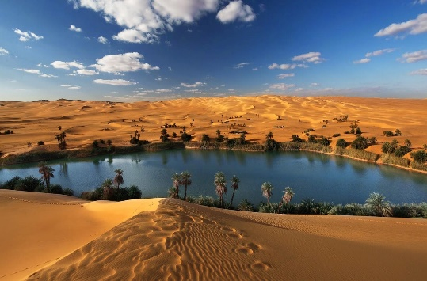 | 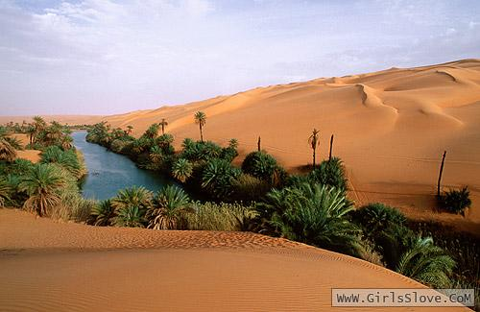

الاوديه الجافه :-
هي عباره عن اوديه كانت تجري بها المياه قديما ثم جفت وتستخدم كطرق للمواصلات كما يسهل الحصول منها علي المياه الجوفيه ومن امثلتها :
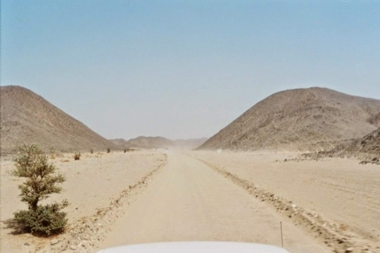
وادي العلاقي بمصر

ثالثآ السهول :-
هي الاراضي السهليه المنبسطه من سطح اليابس والتي تتميز باستواء سطحها.

خريطه السهول في الوطن العربي
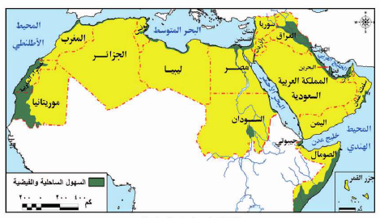

نستنتج من الخريطه ان السهول
تنقسم الي ثلاثه انواع وهيا السهول الفيضيه وتوجد حول الانهار والسهول الساحليه وتوجد علي سواحل البحار والمحيطات والسهول الصحراويه
1/ السهول الفيضيه :-
هي التي كونتها الانهار عن طريق ترسيب المواد العالقه بمياهها مما ادي الي تكوين تربه خصبه صالحه للزراعه مثل
سهول نهر النيل | سهول نهر دجله والفرات
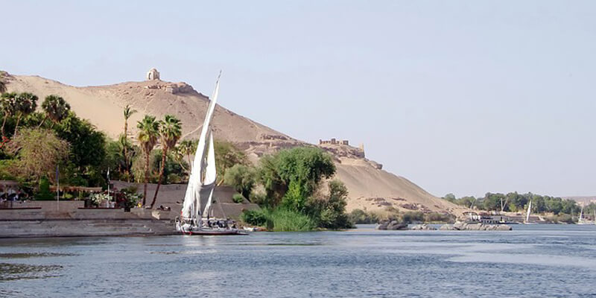 | 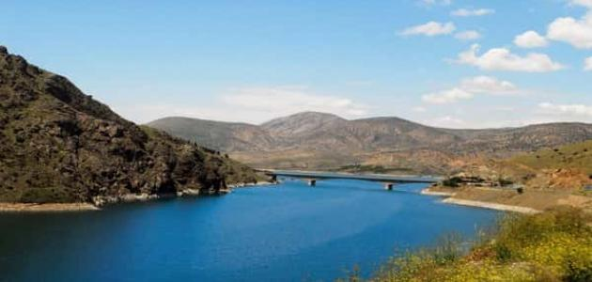

2/ السهول الساحليه :-
لقد وهب الله وطننا العربي سهولا ساحليه مختلفه الاتساع ومتنوعه الموارد والاستخدامات ومنها ما هو صالح للزراعه مثل سهول البحر المتوسط ومنها ما يستخرج منه الثروات المعدنيه ومصادر الطاقه مثل

سهول البحر الاحمر | سهول الخليج العربي
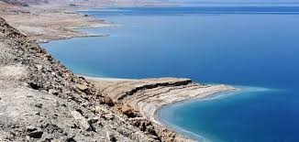 | 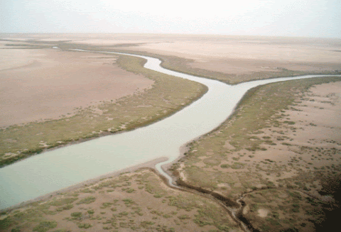

3/ السهول الصحراويه :-
هي التي كونتها الرياح عن طريق النحت او الارساب وقد تكون سهول صخريه او ارسابات رمليه .

الدرس الثالث
المناخ والنبات الطبيعي
في وطننا العربي

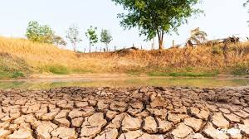

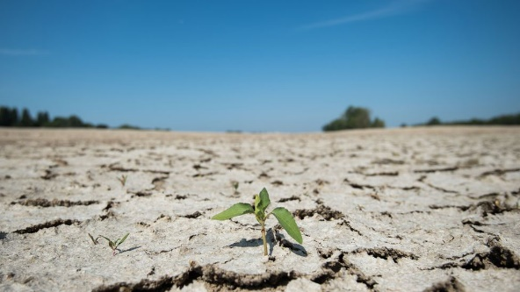
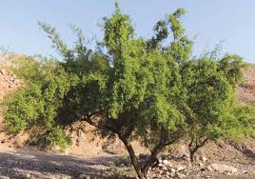
اهداف الدرس :
في نهاية الدرس يتوقع ان يكون التلميذ قادرا علي :

- يحدد العوامل المؤثرة في مناخ الوطن العربي .
- يفسر اسباب اختلاف الاحوال المناخية من دولة عربية لاخري
- يحدد الاقاليم المناخية علي خريطة الوطن العربي
- يقارن بين الاقاليم المناخية في الوطن العربي .
- يستنتج العلاقة بين الاقاليم المناخية والنبات الطبيعي في الوطن العربي .
    - يقدر الاهمية الاقتصادية لبعض النباتات الطبيعية في الوطن العربي .
    - يقدر عظمة الله في تنوع المناخ .

تمهيد:
لو انك تجولت بين البلدان العربية لوجدت ان درجات الحرارة وكمية المطر تختلف من بلد الي لاخر , ويرجع ذلك الي تنوع المناخ فقد وهب الله وطننا العربي مناخا متنوعا ساعد علي تنوع النباتات الطبيعية وكذلك تنوع المحاصيل الذراعية حتي تتكامل الدول العربية فيما بينها , والان تعال معنا في جولة لنتعرف من خلالها علي العوامل التي تؤثر في مناخ وطننا العربي .

العوامل المؤثرة في مناخ وطننا العربي

التضاريس
الموقع بالنسبة لدوائر العرض

القرب او البعد عن المسطحات المائية

المواقع بالنسبة لخطوط العرض :
لقد عرفت ان المناطق القريبة من الدائرة الاستوائية تكون اشد حرارة وتقل الحرارة كلما بعدنا عن دائرة الاستواء شمالا وجنوبا .

القرب او البعد عن المسطحات المائية :
تؤثرالمسطحات المائية في مناخ المناطق المحيطة بها لذلك نجد الاجزاء الساحلية المطلة علي البحار تتميز بالمناخ المعتدل اما المناطق الداخلية البعيدة من تاثسر البحر والتي تعرف بالمناطق القارية فتتصف بارتفاع درجة الحرارة في فصل الصيف وانخفاضها في الشتاء وتتمثل في المناطق الصحراوية .
التضاريس :
تؤثر التضاريس في مناخ وطننا العربي من حيث :
- الاتفارع :
لذلك نجد في وطننا العربي قمة جبلية مرتفعة تغطيها مثل جبال لبنان لان درجة الحرارة تنخفض درجة الحرارة درجة واحدة مئوية كلما ارتفعنا 150 متر فوق سطح الارض .
- اتجاه الكتل الجبلية :
الذي يؤثر في توزيع كمية المطر لذلك نجد جوانب الجبال المواجهة للرياح الممطرة تكون اغر مطرا من السطوح الداخلية كما في جبال اطلس .

الاقاليم الداخلية والنباتية في الوطن العربي :
يتميز وطننا العربي بتنوع مناخه والذي يمكن تقسيمه الي عدة اقاليم مناخية لاحظ الخريطة :
والان تعال معنا نتجول في كل اقليم من هذه الاقاليم :-
النبات الطبيعي :-
يرتبط بهذا الاقليم وجود :

- الغابات المعتدلة فوق المنحدرات الجبلية غزيرة المطر مثل جبال اطلس ومرتفعات بلاد الشام والعراق ومن اهم اشجارها البلوط الفليني , والزيتون والارز الذي اتخذته لبنان شعارا لها .

الحشائش المعتدلة ( الاستبس ) تنمو بين اقليم البحر المتوسط والاقليم الصحراوي وتزدهر في الشتاء وتجف صيفا وتربي عليها الاغنام والماعز

النبات الطبيعي :-
تختلف الصورة النباتية في هذا الاقليم حسب كمية المطر فتنمو حشائش قصيرة في المناطق قليلة المطر
ونباتات شوكية كالصبار في المناطق نادرة المطر , وبها الحيوانات مثل الزواحف والاب والغزلان .

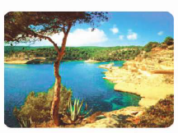
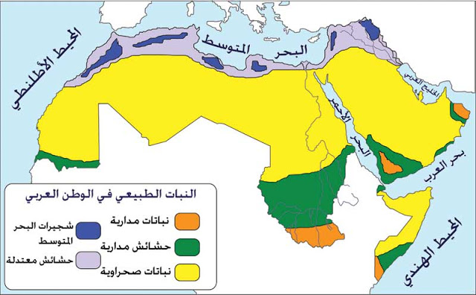
الاقليم البحر المتوسط

الاقليم الصحراوي
- يوجد في جنوب وطننا العربي ويتمثل في معظم جمهورية السودان وجنوب موريتانيا ووسط الصومال وجنوب شبه الجزيرة العربية .

- يتميز بارتفاع درجات الحرارة في فصل الصيف .

- يوجد علي الاطراف
الشمالية للوطن العربي المظلة علي سواحل البحر المتوسط
- يكون بارتفاع درجات الحرارة في فصل الصيف اما الشتاء فيكون معتدل وممطر.

- يشغل حوالي 80 % من مساحة وطننا العربي ويمتد بين اقليم البحر المتوسط في الشمال وفي الاقليم المداري في الجنوب .

- يتميز بالمناخ القاري شديد الحرارة صيفا في النهار وشديد البرودة ليلا في الشتاء .

القرب او البعد عن المسطحات المائية :
الاقليم المداري
القرب او البعد عن المسطحات المائية :

اهم مفاهيم الوحدة

معناها | المفهوم
لموقع بالنسبة للماء واليابس  الموقع بالنسبة لدوائر العرض وخطوط الطول  الاهمية وقت الحروب والازمات والسلم  اودية كانت تجري بها مياه الامطار في الماضي ثم جفت  ارض منخفضة في الصحراء صالحة للحياة تستمد مياهها من الابار والعيون ( يعمل سكانها بالزراعة وتربية الحيوانات )  ارض مستوية او شبه مستوية كونها النهر عن طريق ترسيب المواد العالقة بمياهه علي جانبي النهر | موقع جغرافي  موقع فلكي  اهمية استراتيجية  اودية جافة  واحة  سهل فيضي
اسئله علي الوحده الاولي
- اكمل االجداول الاتيه :
( أ ) يحدد الوطن العربي من
- الشمال | .............................. و......................
- الجنوب | ............................... و ..................
- الشرق | ............... و ................. و ..............
- الغرب | ......................................................
- الشمال الشرقي | ....................... و ......................

( ب ) ظواهر جغرافيه في الوطن العربي

- جبال ..................... | من الجبال الالتوائيه وتمتد من الغرب للشرق في ثلاث دول ( المغرب والجزائر وتونس ) بالجناح العربي الافريقي
- جبال ..................... | من الجبال الانكساريه في الوطن العربي وتمتد علي جانبي البحر الاحمر
- جبال ..................... | من الجبال الانكساريه وتمتد علي طول الساحل الشرقي للبحر المتوسط
- جبال ..................... | من جبال الوطن العربي التي تغطي قممها الثلوج لشده ارتفاعها
- هضبه .................... | تمتد في الجناح العربي الافريقي من جبال البحر الاحمر شرقا الي ساحل المحيط الاطلنطي غربآ
- هضبه .................... | تعد من اهم مظاهر هضبه افريقيا الشماليه وتنحصر بين جبال اطلس التل في الشمال وجبال اطلس الصحراء في الجنوب
- هضبه .................... | من الهضاب البركانيه بالوطن العربي
- هضبه .................... | تقع شمال شبه الجزيره العربيه
- هضبه ................... | تقع وسط شبه الجزيره العربيه
- هضبه ................... | تقع جنوب شبه الجزيره العربيه
- سهول نهر ................. | توجد في مصر والسودان
- سهول نهري .........و... | توجد في العراق

( ج )  الممر المائي | يصل | الدول التي تشرف عليه
- ..................... | الخليج العربي بخليج عمان وبالتالي بالمحيط ................ | عمان و .........................
- مضيق باب المندب | ................... ب.............. وبالتالي بالمحيط ................ | جيبوتي , اليمن
- مضيق جبل طارق | البحر المتوسط ب................ | ................ ،................
- .................... | ............... ب............. | مصر

(د) الاقليم المناخي | الموقع بالوطن العربي | الخصائص المناخيه
- ................... | ......................... | حار صيفآ معتدل ممطر شتاء
- الاقليم الصحراوي | ....................... | .....................
- .................. | جنوب الوطن العربي | .....................

( ه) النبات الطبيعي | الاقليم المناخي الذي ينتمي اليه | الخصائص النباتيه | اهم الحيوانات به
- ........... | - إقليم البحر المتوسط | - من اهم اشجار البلوط الفيلي والزيتون والارز | - _
- الحشائش المعتدله (الإستبس | - ..................... | - ..................... | - الأغنام والماعز
- النباتات الصحراويه | - ..................... | - .................... | - الزواحف والإبل والغزلان
- ............ | - .................. | - تشبع الغابات الاستوائيه وتكثر بها اشجار السنط | - _
- ............... | - ................... | - حشائش تتدرج في الطول من الجنوب للشمال | - ...................

2 ) اكمل العبارات الاتيه بكلمات مناسبه مما بين القوسين:-
( التعريه الهوائيه – المداري – الاطلنطي – البحر المتوسط – الحار – أوروبا – الهندي – التعريه المائيه – أستراليا – البحر الأحمر – المعتدل – أفريقيا )

- يقع الوطن العربي وسط قارات العالم القديم آسيا و ................ و....................
- تقع دوله جزر القمر في المحيط ....................
- تكونت الكثبان الرمليه نتيجه ........................
- تعد سهول ................. من السهول الساحليه التي تمتلئ بالثروات المعدنيه ومصادر الطاقه في الوطن العربي
- تتميز المناطق الساحليه المطله علي البحار بالوطن العربي بالمناخ
- تمتد الإقليم الصحراوي بين إقليم ............... في الشمال والإقليم ................ في الجنوب

(3 ) اختر الإجابه الصحيحه مما بين القوسين :-
- الدوله العربيه التي تقع بالكامل جنوب دائره الاستواء
( الصومال – موريتانيا – جزر القمر – جيبوني )

- يحد الوطن العربي غربآ
( المحيط الهندي – المحيط الاطلنطي – خليج عدن – الخليج العربي )

- يطل وطننا العربي علي البحار الاتيه عدا بحر
(الأحمر – المتوسط – العربي – الأسود )

- من دول الجناح العربي الأفريقي
( السعوديه -اليمن – السودان – الكويت )

- من الحضارات التي قامت بالجناح الأفريقي
( الحضاره المصريه القديمه – حضارات بلاد العراق – حضارات بلاد اليمن – حضارات بلاد الشام )

- تشرف دول المغرب علي
(مضيق جبل طارق - مضيق باب المندب – مضيق هرمز – قناه السويس )

- الدوبه العربيه التي تشرف علي مضيق هرمز دوله
(عمان – جيبوني – المغرب – الكويت )

- تكونت البحار بالوطب العربي نتيجه
( الحركات الانكساريه -الحركات الالتوائيه – الثورات البركانيه – التعريه المائيه )

- ينتج عن نحت الماء للصخور ونقلها وإرسابها أشكال سطح متعدده مثل
( الجبال – الهضاب – البحار – دالات الأنهار )

- من العوامل الخارجيه التى تؤثر فى تشكيل سطح الوطن العربي
(الحركات الالتوائيه – التعريه الهوائيه -الحركات الانكساريه -الثورانات البركانيه )

- من الجبال الالتوائيه في وطننا العربي جبال
( البحر الأحمر – عسير – كردستان – الشام )

- من الجبال الانكساريه في وطننا العربي جبال
( الشام – كردستان – زاجروس – أطلس )

- تمتد جبال .......... في ثلاث دول عربيه بالجناح الأفريقي
( البحر الأحمر – الشام – أطلس – كردستان )

- تقع هضبه الشطوط بين سلاسل جبال
(البحر الأحمر – الشام – كردستان – أطلس )

- تعرف جبال البحر الأحمر في السعوديه بإسم
(مرتفعات اليمن – جبال الحجاز وعسير – جبال أطلس – جبال زاجروس )

- يجري في السهول التي تنحصر بين جبال الشام عده انهار مثل نهر
( النيل – الفرات – دجله – الليطاني )

- تقع هضبه حضر موت في .................. شبه الجزيره العربيه
( شمال – جنوب – شرق – وسط )

- يعد وادي .............. من اشهر الأوديه الجافه فى مصر
( النيل – الفرات – العلاقي – العاصي )

- جميع العوامل الاتيه تؤثر فى مناخ الوطن العربي ما عدا
(الموقع الفلكي – التضاريس – القرب أو البعد عن المسطحات المائيه – التكدس السكاني )

- تنتمي الأجزاء الشماليه لدوله ............... إلي مناخ البحر المتوسط
(الجزائر – السودان – موريتانيا – الصومال )

- تسقط الأمطار علي إقليم البحر المتوسط في فصل
(الشتاء – الصيف – الخريف – الربيع )

- تنمو الغابات المعتدله فوق منحدرات جبال
( أطلس – البحر الاحمر – عسير – زاجروس )

- تنمو الأشجار الآتيه فوق منحدرات جبال اطلس ما عدا
( البلوط الفليني – الزيتون – الأرز – السنط )

- من اشجار الغابات المعتدله وقد اتخذتها لبنان شعارآ لها شجر
( الزيتون – السنط – الأرز – الصبار )

- يشغل إقليم المناخ .......... 80 % من مساحه اوطن العربي
( البحر المتوسط – الصحراوي – المداري – الاستوائي )

- يستخرج السمغ العربي من أشجار
(الزيتون – البلوط الفليني – السنط – الأرز )

- جنوب غرب شبه الجزيره العربيه ينتمي الي إقليم المناخ
( الصحراوي – المداري – الاستوائي – البحر المتوسط )

4 ) اكتب كلمه (صواب ) امام العباره الصحيحه وكلمه ( خطآ ) امام العباره الغير صحيحه مع التصويب :-

- يقع الوطن العربي وسط قارات العالم الجديد ) (

- يمتد الوطن العربي فى قارتي آسيا وأفريقيا ويفصل بينهما
البحر المتوسط ( )

- يقع الوطن العربي بين خطي طول 30 37 شمالآ ، 2 جنوبآ ( )

- جميع الدول العربيه تمتلك سواحل تطل علي بحار أو محيطات أو الاثنين معآ ( )

- تقع دوله جزر القمر شمال دائره الاستواء ( )

- دول جزر القمر من الدول العربيه الآسيويه ( )

- يحد الوطن العربي من الشمال جبال البحر الاحمر والمحيط الهندي ( )
- تبلغ مساحه الوطن العربي نحو 13 مليون كم2 ( )

- قامت على أرض الوطن العربي العديد من الحضارات منها الحضاره المصريه القديمه وحضاره بلاد العراق القديم ( )

- يعد الوطن العربي مهدآ للديانات السماويه الثلاثه اليهوديه والمسيحيه والاسلاميه ( )

- وجود البترول والغاز الطبيعي في الوطن العربي أكسبه أهميه حضاريه ( )
- يصل مضيق هرمز بين البحر الأحمر والمحيط الهندي ( )

- يقع مضيق باب المندب تحت إشراف عربي خالص ( )

- لم تحل بعض المدن المغربيه مثل سبته ومليله وبعض جزر دوله البحرين على استقلالها حتي الأن ( )

- التعريه المائيه والهوائيه من العوامل الخارجيه التى تؤثر علي تشكيل سطح الوطن العربي ( )

- تعد جبال أطلس جبال التوائيه ( )

- من الجبال الانكساريه في الوطن العربي جبال كردستان وزاجروس ( )

- تتكون دالات الأنهار وشواطئ البحار نتيجه للتعريه المائيه ( )

- تعرف جبال البحر الأحمر في السعوديه بجبال كردستان وجبال زاجروس ( )

- تمتد جبال الشام علي طول الساحل الغربي للبحر المتوسط ( )

- يجري نهر العاصي فى دوله لبنان ( )

- تمتد هضبه نجد فى وسط ليبيا ( )

- من الواحات فى الوطن العربي واحه الكفره بليبيا ( )

- سهول البحر الأحمر من السهول الصالحه للزراعه ( )

- تعد سهول نهر دجله والفرات في العراق من السهول الفبضيه ( )
- كاما ابتعدنا عن دائره الاستواء شمالآ وجنوبآ تزداد درجه الحراره ( )
- تعرف الجهات البعيده عن المسطحات المائيه بالمناطق القاريه ( )
- السفوح الداخليه لجبال أطلس أغزر مطرآ من السفوح المواجهه للبحر المتوسط ( )

- تنخفض درجه الحراره بمعدل درجه واحده كلما ارتفعنا 150 مترآ عن مستوي سطح البحر ( )
- من الدول التي تنتمي أجزاء منها لمناخ البحر المتوسط دوله الجزائر ( )
- تنمو حشائش الإستبس جنوب إقليم مناخ البحر المتوسط ( )

- تزدهر حشائش الإستبس في فصل الصيف ( )

- تنمو أشجار الزيتون في الغابات المعتدله في إقليم البحر المتوسط
( )
- يشغل إقليم مناخ البحر المتوسط معظم مساحه وطننا العربي ( )

- من الحيوانات التي تعيش فى الإقليم الصحراوي الإبل والغزلان ( )

- يتميز الإقليم المناخي المداري بسقوط الأمطار فى فصل الشتاء ( )

- تنمو الغابات المداريه وسط وطننا العربي ( )

- تنمي منطقه جنوب غرب شبه الجزيره العربيه لمناخ الإقليم الصحراوي ( )

- تنمو أشجار السنط فى الغابات المداريه ( )

- تسمي الحشائش الحاره باسم السافانا ( )

- ) صوب ما تحته خط
- تقع دوله البحرين خارج الامتداد الفلكي للوطن العربي
- تحد جبال طوروس الوطن العربي من جهه الشمال الشرقي

- من الدول العربيه المطله علي البحر المتوسط مصر وليبيا والسودان

- من المشكلات السياسيه فى الجناح العربي الآسيوى مشكله جنوب السودان

- ينتج عن التعريه الهوائيه أشكال تضاريسيه مثل الأوديه الجافه

- جبال أطلس من الجبال الانكساريه في الوطن العربي

- تقع هضبه الشطوط بين سلاسل جبال الشام

- تحصر جبال البحر الأحمر بينها عده سهول تجري بها عده أنهار منها العاصي والليطاني
- تمتد هضبه افريقيا الشماليه من المحيط الأطلنطي غربآ حتي المحيط الهادي شرقآ

- تقع هضبه نجد جنوب شبه الجزيره العربيه

- من الواحات فى ليبيا واحد سيوه

- سهول البحر الأحمر من السهول الصالحه للزراعه

- أكبر الأقاليم المناخيه بالوطن العربي مساحه الإقليم المداري

- يعد البلوط الفليني من أهم أشجار الغابات المداريه

- من الحيوانات التي تعيش فى حشائش السافانا الأغنام والماعز

- اكتب ما تشير اليه كل عباره من العبارات الاتيه :-

- الموقع بالنسبه لليابس والماء

- الموقع بالنسبه لخطوط الطول ودوائر العرض

- الأهميه وقت الحروب والأزمات ووقت السلم

- مضيق يصل بين المحيط الأطلنطي والبحر المتوسط

- ممر مائى يصل البحر الأحمر بالبحر المتوسط

- مضيق يصل بين المحيط الهندي والبحر الأحمر

- حركات باطنيه أدت اليتكوين سلاسل جبليه مرتفعه

- من العوامل الخارجيه لتشكيل سطح الأرض والتي ينتج عنها دالات الأنهار وشواطئ البحار

- نحت الرياح للصخور ونقلها وإرسابها

- جبال التوائيه تمتد في المغرب وتونس والجزائر

- هضبه تقع وسط شبه الجزيره العربيه

- أرض منخفضه فى الصحراء يعيش بها السكان وتربي فيها ا الحيوانات

- أوديه كانت تجرى بها المياه قديمآ ثم جفت

- أرض مستويه أو شبه مستويه تمتد علي سواحل البحار و المحيطات

- سهول كونتها الانهار عن طريق ترسيب المواد العالقه بمياهها

- مناطق تبعد عن المسطحات المائيه تتميز بإرتفاع درجات الحراره صيفآ

- منطقه قليله المطر تقع عند السفوح الداخليه للجبال

- إفليم مناخي يمتد علي الأطراف الشماليه للوطن العربي

- حشائش تنمو بين إقليم مناخ البحر المتوسط وإقليم المناخ الصحراوي وتربي عليها الأغنام والماعز

- إقليم مناخي يشغل 80 % من مساحه الوطن العربي

- إقليم مناخي يتميز بإرتفاع درجات الحراره وسقوط الأمطار صيفآ واعتدال درجات الحراره وسياده الجفاف شتاء

- أشجار نحصل منها علي الصمغ العربي

(7) ما المقصود بكل من :-

- موقع فلكي (2) موقع جغرافى
(3) أهميه استرتيجيه (4) حركات التوائيه
(5) حركات انكساريه (6) تعريه مائيه
(7) تعريه هوائيه (8) جبال التوائية
(9) جبال انكساريه (10) الواحات
(11) أوديه جافه (12) السهول
(13) سهول فيضيه (14) سهول ساحليه
(15) سهول صحراويه (16) المناطق القاريه

(8) بم تفسر:-
(1) أهميه الحدود الطبيعيه للوطن العربي
(2) الأهميه الحضاريه للوطن العربي
(3) للوطن العربي مكانه دينيه مهمه
(4) الأهميه الاقتصاديه والاستراتيجيه لموقع وطننا العربي
(5) تنوع الموارد الاقتصاديه في الوطن العربي
(6) تقسيم الوطن العربي إلي دول مختلفه المساحه
(7) تكون دالات الأنهار بالوطن العربي
- أهميه الأوديه الجافه في الوطن العربي
- أهميه السهول الساحليه في الوطن العربي
- تكون الثلوج علي قمم بعض جبال وطننا العربي
- سفوح جبال أطلس المواجهه للبحر أغزر مطرآ من السفوح الداخليه
- يسود المناخ القاري مساحه كبيره من الوطن العربي
- سقوط الأمطار صيفآ علي جنوب غرب شبه الجزيره العربيه
- تدرج حشائش السافانا في الطول كلما ابتعدنا عن دائره الاستواء
- تعد السافانا حديقه حيوان طبيعيه
- الأهميه الاقصاديه لأشجار السنط

(9) ما النتائج المترتبه علي :-
- امتداد حدود الوطن العربي مع ظواهر طبيعيه
- تحكم الوطن العربي فى ممرات مائيه مهمه
- الموقع الجغرافي للوطن العربي
- الأهميه الاستراتيجيه لموقع الوطن العربي
- تعرض دول الوطن العربي للاستعمار الأوروبي
- تعرض الوطن العربي لحركات التوائيه وانكساريه
- الثورانات البركانيه في الوطن العربي
- التعريه الهوائيه علي سطح الوطن العربي
- تنوع المناخ في الوطن العربي
(10)الارتفاع الشديد لجبال لبنان
- وقوع معظم السودان فى نطاق الإقليم المداري

(10) ماذا يحدث إذا :-
- لم تمتد حدود الوطن العربي مع ظواهر طبيعيه
- لم يتعرض الوطن العربي للاستعمار الأوروبي
- لم يتعرض الوطن العربي لحركات التوائيه وانكساريه
- لم يكن هناك تنوع في مناخ الوطن العربي
- توغلت التأثيرات البحريه في المناطق الداخليه بالوطن العربي
- كانت الكتل الجبليه موازيه للرياح الممطره

- ما العلاقه بين:-

- التعريه الهوائيه ، وتشكيل سطح الأرض في الوطن العربي
- الأنهار ، والسهول الفيضيه
- الجبال المرتفعه ، ودرجه الحراره فى الوطن العربي
- اتجاه الكتل الجبليه ، وكميه المطر

(12) دلل علي صحه كل عباره من العبارات الآتيه:-
(1) يعد الوطن العربي مهد الحضارات
(2) اثرت العوامل الخارجيه على تشكيل سطح الأرض في الوطن العربي
(3) تتميز السهول الساحليه في الوطن العربي بتنوع الموارد
(4) يؤثر الموقع بالنسبه لدوائر العرض في مناخ الوطن العربي
(5) القرب أو البعد عن المسطحات المائيه يؤثر في مناخ الوطن العربي (6) تؤثر التضاريس في مناخ الوطن العربي
(7) يؤثر اتجاه الكتل الجبليه في توزيع كميه المطر
(8) يتنوع النبات الطبيعى فى الإقليم الصحراوي حسب كميه المطر

- قارن بين:-

من حيث | مضيق هرمز | باب المندب
الدول التي تشرف عليها
المسطحات المائيه التي تصل بينهما
 | جبال أطلس | جبال الشام
سبب نشأتها
الامتداد
 | جبال البحر الأحمر | جبال أطلس
التكوين
 | الواحات | الأوديه الجافه
المفهوم
مثال لكل منهما
 | السهول الفيضيه | السهول الساحليه
المميزات
مثال لكل منهما
 | إقليم المناخ المداري | اقليم المناخ الصحراوي
الموقع بالوطن العربي
النبات الطبيعي
 | الإقليم المداري | إقليم البحر المتوسط
الحراره
موسم سقوط المطر
 | الأجزاء الشماليه فى الوطن العربي | الأجزاء الجنوبيه
الإقليم المناخي السائد
النبات الطبيعي
 | الحشائش الحاره | الحشائش المعتدله
الموقع
أهم الحيوانات التي تعيش بها
 | الغابات المداريه | الغابات المعتدله
الإقليم المناخي الذي تنمو فيه
أهم الأشجار

(14) اسئله متنوعه
(1) صنف الجبال الآتيه حسب تكوينها

(1) جبال زاجروس (2) جبال الشام
(3) جبال عمان (4) جبال أطلس
(5) جبال البحر الأحمر

- فى اى الدول العربيه تقع الظواهر الأتيه

(1) جبال عسير (2) نهر الليطاني
(3) نهر العاصي (4) واحه سيوه
(5) واحه الكفره (6) وادي العلاقي
(7) نهر دجله والفرات

(3) حدد اوجه التشابه والاختلاف بين كل من
(1) السهول الساحليه ، والسهول الفيضيه ، مع ذكر مثال لكل منهما

(2) الواحات ، والاوديه الجافه ، مع ذكر مثال لكل منهما
- جبال البحر الأحمر ، وجبال أطلس

- إلي أى الأقاليم تنتمي النباتات الطبيعيه الأتيه

(1) السنط (2) البلوط الفليني
(3) الصبار (4) الزيتون
(5) الأرز

- إلي أى الأقاليم المناخيه ينتمي كل من

(1) الأطراف الشماليه للجزائر (2) جنوب موريتانيا

- حدد الاسم غير المناسب لمجموعته مع ذكر السبب

- جبال البحر الأحمر – جبال كردستان – جبال عمان – جبال أطلس
- هضبه الشطوط – هضبه نجد – هضبه حضر موت – هضبه باديه الشام
- الأرز – السنط -الزيتون – البلوط الفليني

- (إن الموقع المتميز للوطن العربي أكسبه أهميه كبيره ) في ضوء هذه العباره وضح

- الأهميه الدينيه للوطن العربي
- امثله لبعض المشكلات السياسيه للوطن العربي

- (الأتحاد قوه والفرق ضعف ) في ضوء ذلك اجب عما يأتي

(1) أسباب تقسيم الوطن العربي إلي دوله متباينه المساحه
(2) دلل على الاستعمار ما زال باقيآ فى دوله المغرب

(9) (لقد وهب الله وطننا العربي أشكالا مختلفه من مظاهر السطح ساهمت في تحقيق الوحده بين أبنائها ) في ضوء هذه العباره وضح
- العوامل الباطنيه المؤثره في تشكيل سطح الأرض
- أثر عامل التضاريس في مناخ الوطن العربي من حيث درجه الحراره

- (وهب الله وطننا العربي العديد من الخصائص المناخيه التي جعلته يتميز عن باقي الأوطان ) في ضوء هذه العباره وضح

- أثر المسطحات المائيه علي الظروف المناخيه في الوطن العربي
- أوجه الاختلاف بين : الغابات المداريه ، والغابات المعتدله في الوطن العربي

الوحده التانيه
الدرس الاول
توزيع سكان وطننا العربى

اهداف الدرس :
في نهاية الدرس يتوقع ان يكون التلميذ قادرا علي :

- ان يعرف التلميذ المقصود بنمو السكاني .
- ان يفسر التلميذ اسباب اختلاف توزيع السكان في الوطن العربي .
- ان يحدد التلميذ اسباب الزيادة السكانية في الوطن العربي .
- ان يقدر التلميذ اهمية التعاون بين الدول العربية لحل المشكلة السكانية .

تمهيد :
ابناءنا الاعزاء لقد حبا الله وطننا العربي بأرض طيبة ومناخ متنوع وخيرات كثيرة وشعب متعاون لديه من القدرات والامكانات مايكفي لتحقيق التقدم والتنمية الاقتصادية والااجتماعية الشاملة في جميع ارجائه ، فالشعب العربي رغم اختلاف اماكن اقامته فانه ينتمي الي اصل واحد وتجمعه وحدة المكان، ووحدة اللغة ، ووحده التاريخ ، كما يدين معظمه بالدين الاسلامي .

نمو سكان وطننا العربى :

تقوم الدول العربية بعمل تعداد سكانى دورى كل 10 سنوات مثل مصر ، او كل خمس سنوات مثل الأردن.
وتعد مصر من اقدم الدول العربية فى عمل التعداد السكانى وسكان الوطن العربى فى تزايد مستمر.

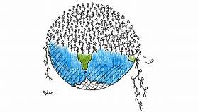

اسباب ارتفاع معدل نمو سكان الوطن العرب :
يبلغ معدل نمو السكان فى الوطن العربى 2.6% ، وهذا النمو المرتفع فى الوطن العربى

يرجع إلى عدة عوامل أهمها:
الزيادة الطبيعية:
هى الزيادة السكانية الناتجة عن الفرق بين عدد المواليد والوفيات، فمعدل المواليد فى
وطننا العربى مرتفع بصفة عامة بينما معدل الوفيات منخفض.

يرجع ذلك إلى:
- تحسن الأحوال الصحية.
- إرتفاع مستوى المعيشة.
- تقدم الرعاية الطبية للأطفال.

الهجرة:(الزيادة الغير طبيعية)

تعنى إنتقال الفرد من منطقة لأخرى بغرض الأقامة والعمل، مما يؤثر على نمو السكان،
حيث يزيد عدد السكان للدول المستقبلية للمهاجرين مثل دول الخليج،ولذا تسمى
(بالزيادة الغير طبيعية) .

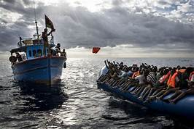

توزيع السكان فى الوطن العربى:

يختلف توزيع السكان فى وطننا العربى من دولة إلى اخرى ومن منطقة إلى اخرى داخل الدولة الواحدة.
يرجع ذلك إلى عدة عوامل منها:

اولا:العوامل الطبيعية:

لقد وهب الله وطننا العربى مجموعة من العوامل الطبيعية التى كانت سببا فى استقرار
سكانه وقيام حضاراته منذ القدم .

العوامل الطبيعية المؤثرة فى توزيع السكان:

- موارد التربة والمياه الخصبة:

- السهول الفيضيه حول مجارى الأنهار.
- أماكن سقوط الأمطار.
- مناطق المياه الجوفية.

- التضاريس:

يتركز السكان فى المناطق السهلية بينما يقلون فى المناطق فوق المرتفعات وبالرغم
من ذلك فإن سكان لبنان واليمن يفضلون سكن الجبال المعتدل مناخها.

- المناخ :

يتركز السكان فى المناطق ذات المناخ المعتدل والممطر، بينما يقلون فى المناطق ذات المناخ الحار والجاف.

ثانيا:العوامل البشرية:
هناك مجموعة من العوامل البشرية المؤثرة فى توزيع السكان منها:

- لأنشطة الأقتصادية :

الزراعة: ترتفع الكثافة فى المناطق الزراعية.
الصناعة: ترتفع الكثافة فى المدن الصناعية مثل القاهرة والأسكندرية بمصر.
الرعى: تنخفض الكثافة فى المناطق الرعوية كما فى الصحارى العربية.
التعدين: يتركز السكان فى مناطق التعدين وإستخراج مصادر الطاقة لتوفر فرص
العمل وارتفاع الدخل.

- الصراعات والحروب:

تؤثر الحروب على عدد السكان وكثافتهم ، حيث يقتل اعداد كبيرة منهم ، او يجبرون
على ترك بلادهم مثل فلسطين وسوريا.

- النقل والمواصلات:

يعد توفير وسائل النقل والمواصلات وتمهيد الطرق من اهم العوامل التى تجذب
السكان للإقامة والإستقرار والعمل.

المشكلة السكانية:
لقد ادى الخلل إلى توزيع السكان فى ارجاء الوطن العربى إلى حدوث ما يسمى بالمشكلة السكانية ، والتى تنتج عن العلاقة الغير المتوازنة بين عدد السكان والموارد المتاحة فهناك دول عربية لديها زيادة سكانية وقلة فى الموارد وارتفاع معدل البطالة كما فى (سوريا،مصر) ودول عربية أخرى تعانى نقصا سكانيا وزيادة فى الموارد كما فى دول الخليج العربى مثل (السعودية ،الكويت).

الدرس التاني
خصائص سكان وطننا العربي
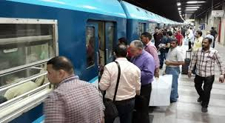
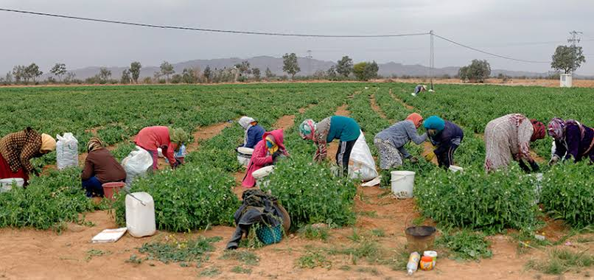
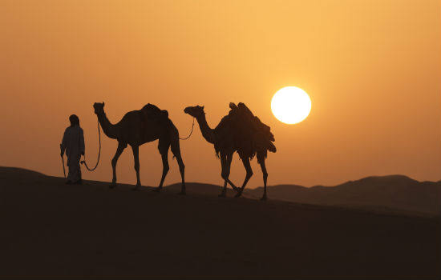

اهداف الدرس :
في نهاية الدرس يتوقع ان يكون التلميذ قادرا علي :

- ان يحدد التلميذ الخصائص الاقتصادية والاجتماعية لسكان وطننا العربي .
- ان يستنتج التلميذ اسباب تناقص سكان الريف والبدو وتزايد سكان الحضر.
- ان يفسر التلميذ اسباب انتشار المناطق العشوائية ببعض المدن العربية .
- ان يقدر التلميذ جهود الدول العربية لتحسين اوضاع سكانها .
- ان يعتز التلميذ بالقيم العربية الاصيلة .

تهميد :-
لقد وهب الله وطننا العربي بيئات متنوعه وسكانا يتميزون بالذكاء والفطنه ، استطاعوا العيش في تلك البيئات واستثمار مواردها ، ولذلك تنوعت انماط معيشتهم ، واماكن اقامتهم ..

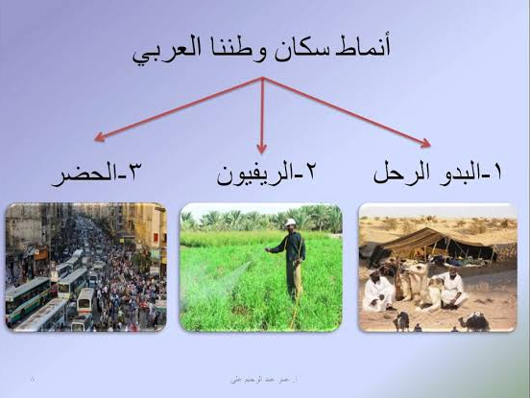

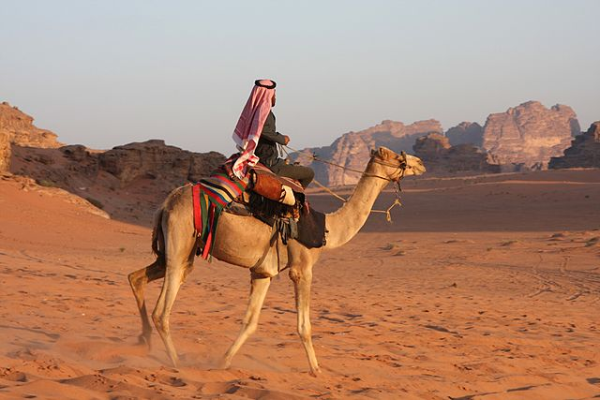
نستنتج من ذلك ان :
سكان وطننا العربي ينقسمون الي ثلاثة انماط طبقا لطريقة معيشتهم ونشاطهم الاقتصادي الذي يمارسونه .

- البدو الرحل :
البدو هم سكان الصحاري ، حيث يعيشون حياة تنتقل وترحال بحثا عن الماء والعشب ، وهم يمثلون نسبة من سكان وطننا العربي ، وهذه النسبة في تناقص مستمر في معظم الدول العربية .

يرجع ذلك الي :
- تحول اعداد كبيرة منهم للعمل في التعدين ، واستخراج البترول .
- قيام الدول العربية بتوطينهم في قري بهدف تعمير الصحراء .
- هجرة اعداد منهم للقري والمدن القريبة .
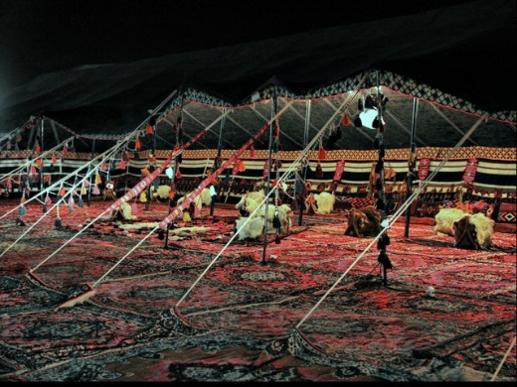

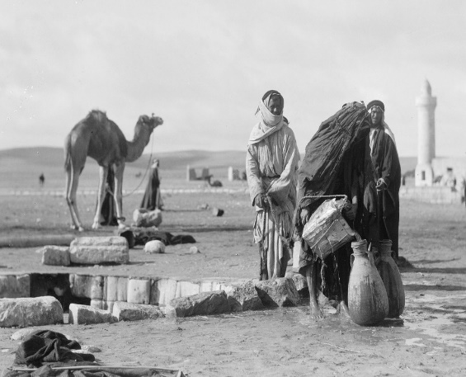
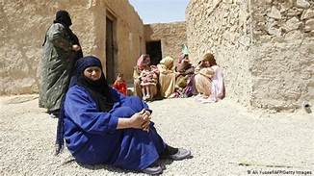

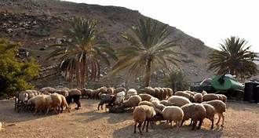

- الريفيون :
سكان الريف هم من يعملون بالزراعة وتربية الحيوانات ، وما يتصل بها من اعمال ، ويمثلون نحو 45% من مجموع سكان وطننا العربي ، وهم في تناقص مستمر نتيجه الهجرة من الريف للمدن ، وتسعي الدول العربية لتقليل هذه الهحرة بتوفير الخدمات وفرص العمل وذلك للمحافظة علي الاراضي الزراعية .

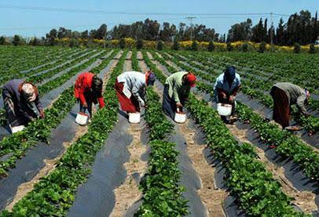

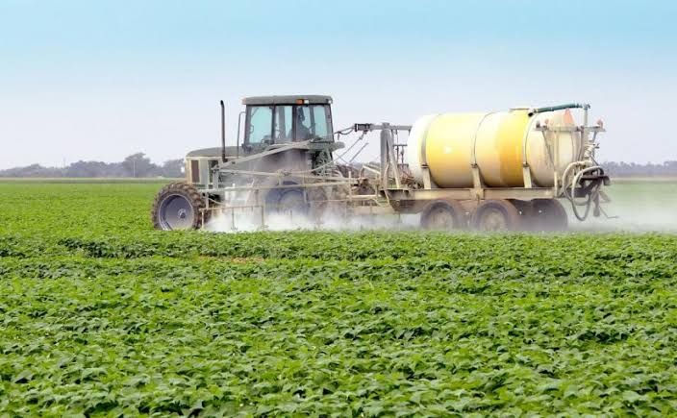

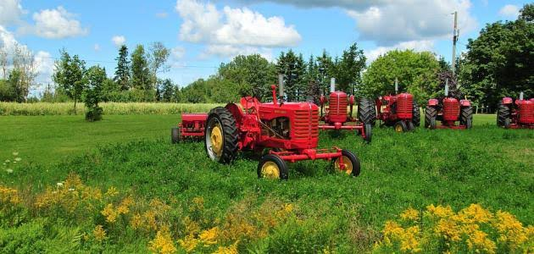

- الحضر :
هم سكان المدن الذين يعملون في مهن مختلفة مثل الصناعة والتجارة والخدمات كالصحه والتعليم وغيرها ويمثلون نحو 55% من مجموع سكان الوطن العربي وهم في تزايد مستمر .

يرجع ذلك الي :

- نشأه المدن البترولية كما في دول الخليج .
- انشاء الدول العربية للمدن الصناعية كما في سوريا ومصر .
- الهجره من الريف الي المدن .

ترتب علي هذه الهجرة العديد من المشكلات منها :

ظهور الناطق العشوائية التي نشأت دون تخطيط حول المدن الكبري ، وتفتقر الي المرافق المختلفه وتتدني بها الخدمات الصحيه والاجتماعيه وترتفع بها الكثافة السكانية بدرجة كبيرة ، وهي من اهم المشكلات التي تعاني منها المدن الكبري ولذلك تعمل الحكومات العربية علي تطوير تلك المناطق .


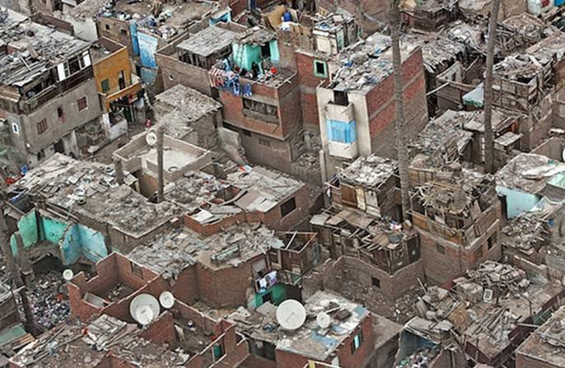

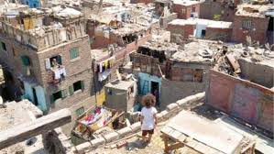



خصائص سكان وطننا العربي الاقتصادية والاجتماعية :
يتميز سكان وطننا العربي في الريف او في المدن بمجموعة من الخصائص ، منها :

الاهتمام بالتعليم :
زدات نسبه الملتحقين بالتعليم قبل الجامعي في وطننا العربي الي ان وصلت الي 65و5% وذلك نتيجة لحرص الحكومات في وطننا العربي علي اتاحة فرص عادلة للتعليم لجميع ابنائها
( الاسوياء ، ذوي الاحتياجات الخاصة )
فأقامت المدارس وفي كل مكان .








تنوع الانشطة الاقتصادية :
يمارس سكان وطننا العربي اعمالا مختلفة مثل :
الزراعة والصناعة والتجارة والتعليم .

قوه العمل العربية :
( هم عدد الافراد في سن العمل والقادرين عليه سواء كانوا يعملون او يبحثون عن عمل ) وتمثل نحو 63,5% من عدد سكان الوطن العربي ، ولكن مازالت نسبة الاعالة مرتفعة .

وذلك لعدة اسباب منها :
                - ارتفاع نسبة الاطفال السن نتيجة ارتفاع معدلات الانجاب .
- ارتفاع نسبة كبار السن .
- ارتفاع نسبة من هم في سن التعليم الي عدد السكان .
- ارتفاع نسبة البطالة بين الشباب .

ارتفاع مكانة المرأة :

تحظي المرأة في مجتمعنا العربي بمكانة متميزة ، لذلك اتاح لها المجتمع فرصا كبيرة للتعليم والعمل ، فقد زادت نسبة التحاق الاناث بالتعليم الابتدائي الي 77% بعد ان كانت ضعيفة في الماضي بسبب بعض العادات والتقاليد التي تمنع تعليم الاناث وبدأت تزداد نسبة مشاركين في سوق العمل فأصبح منهن المعلمة والطبييه والقاضية ، وعضو مجلس النواب .


التمسك بالقيم والاخلاق الحميدة :
يتميز مجتمعنا العربي بالعديد من القيم والاخلاق الحميدة التي تميزة عن بقيه المجتمعات
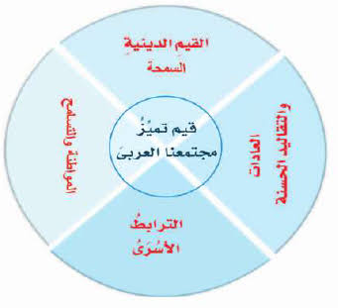

سكان الريف
45%
سكان الحضر
55%
سكان البدو
سكان الريف
45%
سكان الحضر
55%
سكان البدو

اهم مفاهيم الوحدة
المفهوم | معناه
نمو السكان | زياده عدد السكان خلال فتره زمنيه معينه
كثافة سكانية | نسبه عدد السكان الي المساحة التي يقيمون عليها
منطقه عشوائية | منطقة تنشأ حول المدن الكبري او داخلها دون تخطيط وتفتقر للمرافق والخدمات

